rELATÓRIO DO PREJETO

Projeto de SGI

Conteúdo

Autoria 3

Avaliação Heurística 4

Tabelas com o resumo da avaliação consolidada 9

Protótipo 10

Interface 3D WEB 13

Design da Interface 13

Animações/Simulações 13

Interação 13

# Autoria

Este trabalho foi realizado por:

Gonçalo Alexandre Bernardino Rosa Paulino Nº 2201803

Rafael Ferreira Tavares Nº 2201798

# Análise de Utilizadores e Tarefas

Nesta etapa criamos um [questionário](https://forms.gle/BwPFM5vQZH3Ptnyg7)[1] para avaliar, caracterizar e sondar os potenciais utilizadores, e as tarefas que os mesmos realizam ao interagir com o website da *La Redoute*.

[1] <https://forms.gle/BwPFM5vQZH3Ptnyg7>

# Avaliação Heurística

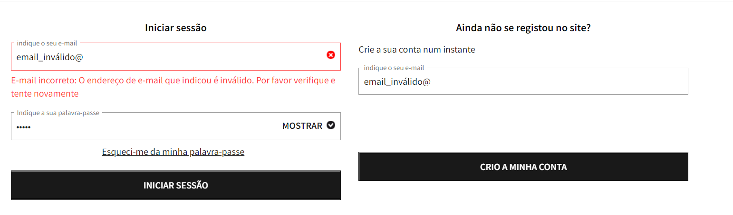

Registo 1

|  |  |
| --- | --- |
|  | **Registo 1** |
| **Tarefa** | Criar uma nova conta |
| **Local** | Página de autenticação |
| **Heurística** | 4, 5 |
| **Descrição** | Ao inserir um email inválido no campo de login, o formulário verifica logo se o mesmo é válido e informa o utilizador, contudo ao criar uma conta o email só é validado no fim de submeter o formulário. O website comportasse de duas maneiras diferentes para um mesmo acontecimento. |
| **Frequência** | - |
| **Persistência** | Acontece sempre que se insere um novo email no campo. |
| **Severidade** | 2 |
| **Solução** | Verificar se o email é correto antes de carregar no botão. |

Registo 2

|  |  |
| --- | --- |
|  | **Registo 2** |
| **Tarefa** | Criar uma nova conta |
| **Local** | Página de autenticação |
| **Heurística** | 2 |
| **Descrição** | Quando se escreve algo nos campos de Iniciar Sessão e depois se apaga, o erro persiste mesmo que se escreva algo nos campos de “criar uma conta” o que pode induzir o utilizador em erro. |
| **Frequência** | - |
| **Persistência** | Acontece sempre que se repete este processo. |
| **Severidade** | 0 |
| **Solução** | Quando se escreve algo nos campos de criar uma conta limpar os erros presentes nos campos de iniciar sessão quando os mesmos estão vazios. |



Registo 3

|  |  |
| --- | --- |
|  | **Registo 3** |
| **Tarefa** | Criar uma conta |
| **Local** | Página de autenticação |
| **Heurística** | 2 |
| **Descrição** | Descrição do botão não é clara o suficiente |
| **Frequência** | Aparece 1 vez em toda a página. |
| **Persistência** | - |
| **Severidade** | 1 |
| **Solução** | Alterar o texto do botão para “criar a minha conta” |

Registo 4

|  |  |
| --- | --- |
|  | **Registo 4** |
| **Tarefa** | Ver a palavra-passe atual. |
| **Local** | Página dos dados pessoais (perfil do utilizador). |
| **Heurística** | 8 |
| **Descrição** | Quando se faz login/registo pelo Google/Facebook/Apple o website diz que a palavra-passe do utilizador é “****************” quando o mesmo a tentar ver. |
| **Frequência** | - |
| **Persistência** | - |
| **Severidade** | 1 |
| **Solução** | Informar o utilizador que como entrou utilizando uma das plataformas disponíveis, não tem palavra-passe. |

Registo 5

|  |  |
| --- | --- |
|  | **Registo 5** |
| **Tarefa** | Adicionar um item do carrinho aos favoritos e removê-lo do carrinho |
| **Local** | Carrinho de compras |
| **Heurística** | 9 |
| **Descrição** | Ao analisar o website deparei-me com um erro ao tentar guardar um artigo para mais tarde que não incluía nenhuma explicação ao que o possa ter causado. |
| **Frequência** | - |
| **Persistência** | - |
| **Severidade** | 2 |
| **Solução** | Mensagens de erro mais explicativas do que se passou. |

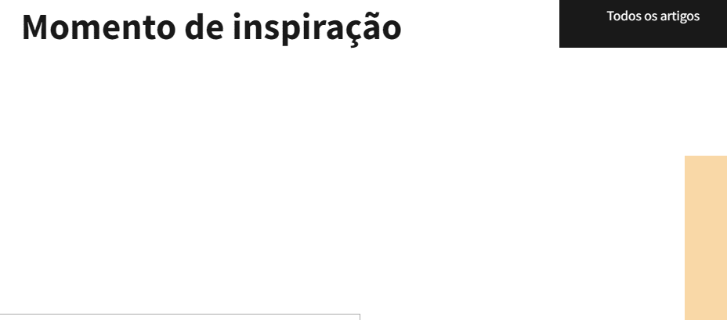

Registo 6

|  |  |
| --- | --- |
|  | **Registo 6** |
| **Tarefa** | Navegar o website |
| **Local** | Magazine de tendências, pesquisa de produtos, etc |
| **Heurística** | 1 |
| **Descrição** | Por vezes ao entrar numa página a mesma fica com algumas partes brancas/vazias durante 1 ou 2 segundos sem mostrar qualquer informação de que a página ainda está a carregar |
| **Frequência** | Raro |
| **Persistência** | Acontece poucas vezes, pois as imagens acabam por ficar em cache. |
| **Severidade** | 2 |
| **Solução** | Incluir algum símbolo/imagem indicativa de que a página ainda não terminou de carregar. |

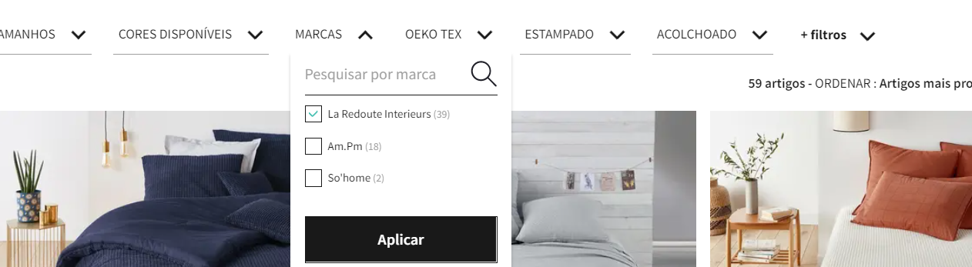

Registo 7

|  |  |
| --- | --- |
|  | **Registo 7** |
| **Tarefa** | Filtrar a pesquisa de um produto. |
| **Local** | Pesquisa de produtos. |
| **Heurística** | 7 |
| **Descrição** | Não é possível selecionar vários tipos de filtros e aplicá-los ao mesmo tempo. |
| **Frequência** | - |
| **Persistência** | - |
| **Severidade** | 2 |
| **Solução** | Incluir um botão “aplicar todos”, ou remover a necessidade de carregar no botão “aplicar”. |

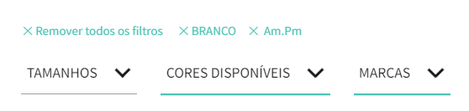

Registo 8

|  |  |
| --- | --- |
|  | **Registo 8** |
| **Tarefa** | Filtrar a pesquisa de um produto. |
| **Local** | Pesquisa de produtos. |
| **Heurística** | 8 |
| **Descrição** | O botão para remover todos os filtros não se destaca dos outros. |
| **Frequência** | - |
| **Persistência** | - |
| **Severidade** | 3 |
| **Solução** | Dar uma sombra ou uma cor diferente a este botão para que se destaque dos outros. |

Registo 9

|  |  |
| --- | --- |
|  | **Registo 9** |
| **Tarefa** | Cancelar a adição de um artigo ao carrinho de compras. |
| **Local** | Página do produto. |
| **Heurística** | 3 |
| **Descrição** | Não existe um botão que permita anular/cancelar a adição que acabou de ser feita ao carrinho, apenas permitem continuar as compras e finalizar a encomenda. |
| **Frequência** | - |
| **Persistência** | - |
| **Severidade** | 4 |
| **Solução** | Adicionar um botão, no diálogo, que permita anular a ação que acabou de ser feita. |

Registo 10

|  |  |
| --- | --- |
|  | **Registo 10** |
| **Tarefa** | Observar a página |
| **Local** | Página Inicial |
| **Heurística** | 8 |
| **Descrição** | Logotipo de cor branca confunde-se com a imagem dificultando a leitura do mesmo |
| **Frequência** | Raro |
| **Persistência** | - |
| **Severidade** | 1 |
| **Solução** | Utilizar cores que façam contraste entre si |

## Tabelas com o resumo da avaliação consolidada

|  |  |  |
| --- | --- | --- |
| **Heurística** | | **Nº de vezes em que a heurística é violada** |
| **1** | Visibilidade do estado do sistema | 1 |
| **2** | Correspondência entre o sistema e o mundo real | 2 |
| **3** | Liberdade e controlo pelo utilizador | 1 |
| **4** | Consistência e *standards* | 1 |
| **5** | Prevenção de erros | 1 |
| **6** | Reconhecer em vez de relembrar | 0 |
| **7** | Flexibilidade e eficiência de utilização | 1 |
| **8** | Visualmente agradável e minimalista | 3 |
| **9** | Ajuda utilizadores a reconhecer e recuperar dos erros | 1 |
| **10** | Ajuda e documentação | 0 |
| **Total** | | 11 |

|  |  |  |
| --- | --- | --- |
| **Severidade** | | **Nº de vezes em que a severidade em causa foi atribuída** |
| **0** | Não existe consenso de que seja um problema de usabilidade | 1 |
| **1** | Problema cosmético | 3 |
| **2** | Problema menor | 4 |
| **3** | Problema significativo | 1 |
| **4** | Problema catastrófico | 1 |
| **Média** | | 1,8 |

# Protótipo

O protótipo foi desenvolvido na ferramenta web *Figma* ([www.figma.com](https://www.figma.com/)). O mesmo foi feito de maneira que fosse diferente do site original da *LaRedoute* mas baseando-se e herdando algumas características.

Para que certos elementos sejam iguais em todas as páginas, criámos dois *assets*, um para a top bar e outro para o *footer* da página.

Figura : Top Bar

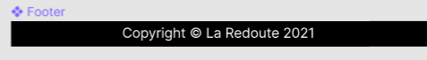

Figura : Footer

O protótipo tem quatro páginas:

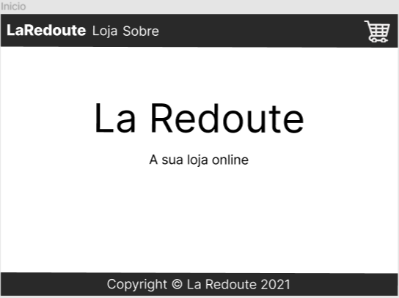- A página inicial

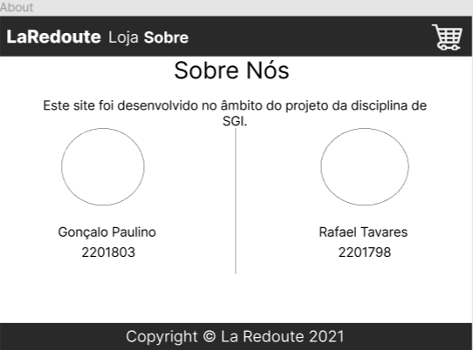- A página de sobre nós

- A página de todos os produtos

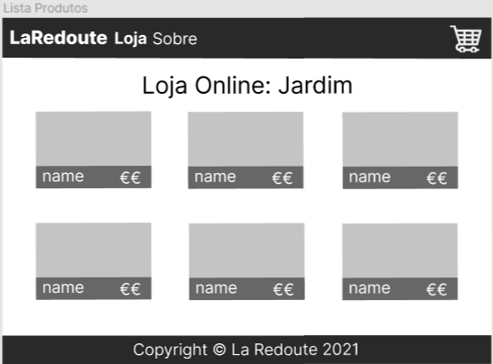

E a página de um produto

# Interface 3D WEB

## Design da Interface

O nosso site foi feito através de um *template* à base do *Bootstrap*.

Para facilitar o desenvolvimento do projeto utilizámos uma versão alterada (por nós) das *BuildTools* disponibilizadas no website do *Bootstrap*. Este procedimento facilitou a alteração das cores estabelecidas por omissão para a customização de alguns elementos.

## Animações/Simulações

Em relação às animações, tivemos em consideração, sempre que possível, incluir símbolos e cores diferentes, de modo a corresponder ao estado dos botões para as pessoas que têm dificuldade em distinguir as cores, transmitindo também a sensação da alteração do estado do botão, sempre que o utilizador interagir com os mesmos.

## Interação

A parte da interação corresponde á visualização 3D onde o utilizador pode observar a bancada na página web.

É apresentado ao utilizador um género de menu onde pode escolher as diversas combinações de materiais que deseja aplicar à bancada. Tem um botão de luz com que pode interagir e um botão de fundo para alternar o fundo entre preto e branco. Implementámos também três botões para abrir as portas da bancada e fazer subir/descer a prateleira.

Por fim, o utilizador pode fazer o objeto rodar com o rato, de livre vontade, apreciando todos os ângulos da peça.